CD-160II Full Automatic 1-2 PiecesWet Tissue Machine
Автомат для упаковки влажных салфеток
(Be suitable for making 1-2 pcs per package)
1-2 единицы товара/упаковка

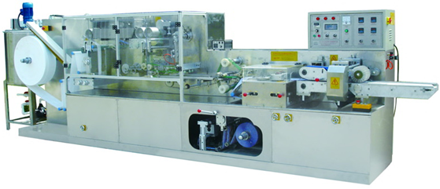
Samples of Finished Productions
Примеры готовой продукции
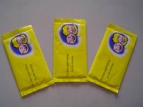
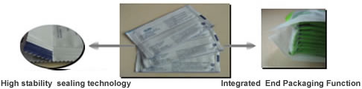
The following production which is made by our machine:
Принцип работы автомата
Сырье → вертикальное сгибании → автоматической смачивание→ резка → горизонтальное сгибание → подсчет → упаковка → завершение. Все процессы завершаются на машине, не требуют дополнительного оборудования, полностью отвечают санитарным требованиям. Автомат производит до 150 единиц товара за минуту, прост в эксплуатации.

Maintechnicalparameter:
Основные технические характеристики
Power supply  Энергопотребление | 380V, 50HZ  380В, 50 Гц
Motive factor  Мощность | 6KW  6кВт
Suitable material  Используемые материалы | Dustless paper, Spunlace non-woven fabric  Беспыльная бумага, нетканые ткани.
Material quality  Плотность товара | 40-80g/㎡  40-80 г/m2
Material specification(mm)  Размер материала (мм) | (150-200) Diameter: 1000mm  (150-200) Диаметр: 1000мм
Unfolded wet tissue size(mm)  Размер не сложенной пачки (мм) | (120-260)*(150-200)(L*W)  (120-260)*(150-200)(Д*Ш)
Folded wet tissue size(mm)  Размер сложенной пачки (мм) | (60-130)*(50-80)(L*W)  (60-130)*(50-80)(Д*Ш)
Packing film  Упаковочная пленка | OPP/PE, PET/PE
Control system | Touching screen; PLC control
Production speed | 120-160 package for 1 pcs; 80-100 packeg for 2 psc
Net weight of machine(kg) | About 1800 kg
Machine size(mm) | Main machine 5400*850*1650(L*W*H)

Детальная информация о комплектующих
Система контроля | Brand and Original
Трехфазный асинхронный Мотор | Luan (CHINA) | Y100L1-4
Переключатель воздуха | Fuji (JAPAN) | 75A
Контактор переменного тока | Shihlin Eletric (TAIWAN) | S-P11
Силовой трансформатор управления | Suenn Linang (CHINA) | SP-TBSM
Программируемый логистический контроллер | Mitsubishi (JAPAN) | FX2N-3DMT FX2N-2DA
Сенсор | Sunx (Japan)
Пошаговый процессор | Shenli (CHINA) | Q3HB220M
Серводвигатель | Yaskawa (JAPAN) | SGDM 20ADA
Преобразователь частоты | Yaskawa (JAPAN) | G7 5.5KW
Декодер | Omron (JAPAN) | CWZ6C 600PR
Сенсорный экран | Weintek (TAIWAN) | MT510TV
Промежуточные реле | Omron (JAPAN) | 54P MY4NG
Электромагнитный клапан | MAC (AMERICA) | BC1-DDFA-1BA
Переключатель обнаружения | Yatai (CHINA) | GDJ-211
Нержавеющая сталь | 304 | 304

